投资逻辑

.1 AGI是对于经济范式的颠覆
最大的逻辑，AGI和核聚变一样，可能是工业革命级别的东西，整个经济范式都有可能因此被直接掀翻。
行业
概况

3.行业情况：

3.1应用场景与落地现状
2022年底ChatGPT发布时，市场普遍将其视为一款现象级对话产品。两年半过去，大模型的应用边界已远超"聊天机器人"的范畴。根据OpenAI 2025年披露的数据，ChatGPT周活跃用户突破4亿，企业版付费用户超过200万；微软Copilot系列在Office场景的企业渗透率达到近40%；GitHub Copilot已参与超过40%的新代码编写。这些数字表明，大模型正在从"尝鲜式应用"向"工作流基础设施"过渡。
但过渡并不均衡。当前的应用落地呈现明显的分层特征：在信息获取和内容生成领域，大模型已具备替代传统工具的雏形；在高度专业化的知识工作和流程自动化领域，它更多扮演"辅助者"而非"替代者"；在物理世界（具身智能、自动驾驶），则仍处于早期验证阶段。
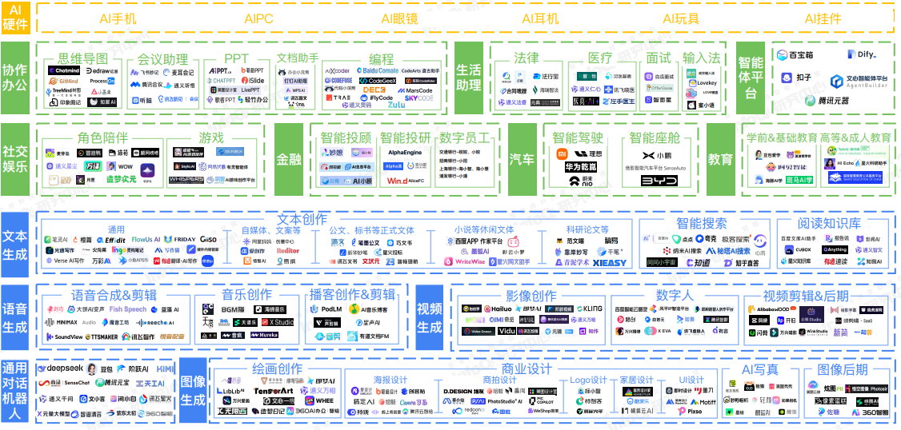
信息来源：中欧商学院

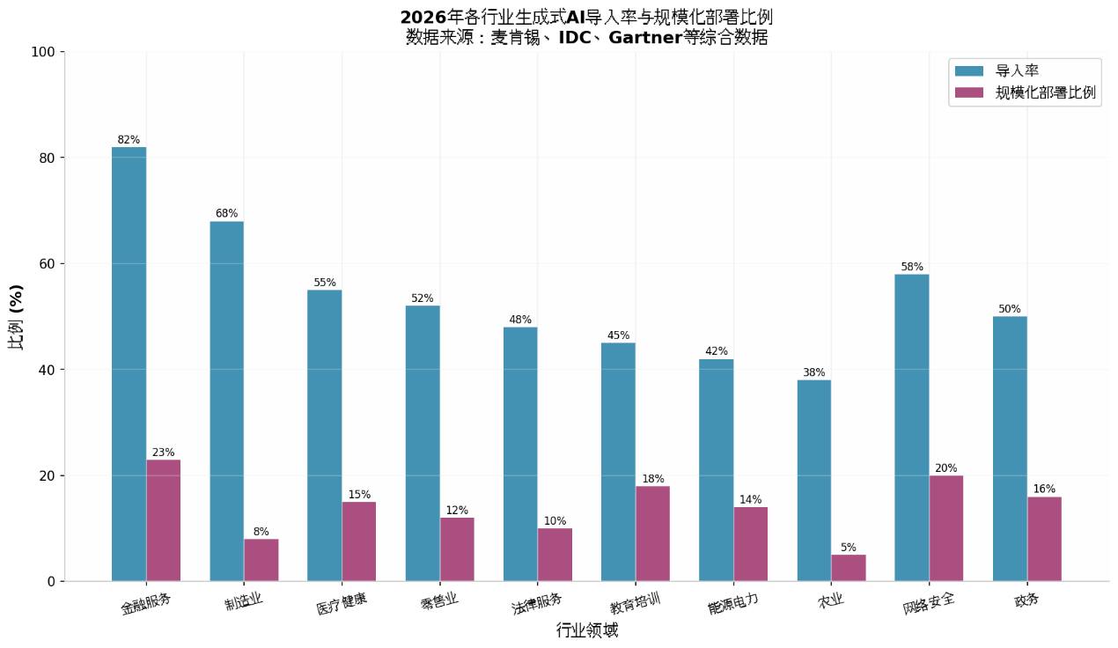
信息来源：超智咨询

基础架构与技术原理
产业生态与价值链

商业模式：是什么样，挣不挣钱
大模型商业化目前形成三条清晰路径：API调用（MaaS）、订阅制（SaaS）和私有化部署（On-Premise），各自面向不同客群和使用场景。
API调用是最核心的变现方式，按token计费，input/output分别定价。一般input更便宜，output更贵，input价格为output的三分之一到十数分之一。客户包括开发者、企业应用集成商和SaaS厂商。2024年Enterprise LLM市场中，云端部署占比约49%，API调用是其中的主导形式。各厂商通过持续降价扩大采用规模：OpenAI GPT-4 Turbo在2023年末定价$10/$30 per MTok，而2026年GPT-5.4已降至$2.50/$15 per MTok。Epoch AI研究显示，同等性能水平的推理价格以每年约5-10倍的速度下降。
数据来源 | 时间窗口 | 降幅 | 备注
Epoch AI / arXiv 论文 | 2024–2025 | 5-10倍/年 | 控制性能水平后的回归估计
Epoch AI / arXiv 论文 | 高端模型 | ~32倍/年 | 前沿能力模型降幅更大
A16z Infrastructure | 长期趋势 | ~10倍/年 | 指数下降曲线
Stanford HAI / 李飞飞实验室 | 2022.11–2024.10 | 280倍（22个月） | GPT-3.5等效性能
李彦宏 / 百度 | 近期趋势 | 90%/年 | 即每年约10倍
但是有一个悖论是，token的价格下降并不会让总账单上AI的花销更低。Gartner 在2026年3月的报告中警告 ：虽然 token 成本到2030年将下降90%以上，但企业不会感到省钱——因为 Agent、多模态、长上下文等前沿应用每次任务消耗的 token 量是早期聊天机器人的几十倍。
订阅制面向终端用户和企业办公场景。OpenAI的ChatGPT Plus（$20/月）、Pro（$200/月）和Team（$25/人/月）是最成熟的订阅体系，截至2025年7月拥有约3,500万付费订阅用户，付费转化率约5%[Reuters, 2025]。Google Gemini Advanced（$20/月）整合在Google One AI Premium中，截至2025年6月Gemini月活用户达4.5亿[AdverGroup, 2025]。Anthropic Claude Pro（$20/月）也在快速扩张。
私有化部署主要面向金融、政府、医疗等对数据安全有强要求的行业。根据Forrester和IDC报告，PET（隐私增强技术）市场在2024年达$15.5亿，其中同态加密占31.2%[AInvest, 2026]。企业选择私有化部署的核心驱动包括：数据合规（GDPR、中国《生成式AI管理办法》等）、数据主权诉求和低延迟需求。国内厂商在私有化部署方面具备先天优势，百度智能云、阿里云均提供大模型私有化版本。
三条路径并非互斥：头部厂商通常”API + 订阅 + 私有化”三线并行，并通过生态合作伙伴（如Anthropic与AWS Bedrock、Google Cloud Vertex AI的合作）扩大分发渠道。
表：B端主要商业模式
模式 | 说明 | 收费方式 | 代表玩家 | 盈利现状
MaaS（模型即服务） | 通过API提供大模型能力，企业按需调用  降低开发门槛，一站式模型聚合+开发+维护 | 按Token消耗量计费  少量按内容量（文本/图像/音频）收费  分层定价（基础版免费→企业版付费） | 智谱（MaaS占收入84.8%）  OpenAI API  百度文心·千帆  阿里通义·百炼  字节火山方舟 | 头部厂商收入增长快  但整体仍亏损  智谱2025毛利率54-77%（云端）  毛利率受算力成本制约
本地化/私有化部署 | 模型部署在企业自有基础设施内  提供行业数据微调、数据加训等服务  注重安全性、可控性和定制化 | 项目制收费（一次性+运维）  License授权费  可能叠加算力硬件销售 | 智谱（私有化部署收入占比高）  科大讯飞  百度智能云  阿里云 | 客单价高但交付周期长  毛利率高于api调用（本地业务60%+）  但项目制难以规模化
行业解决方案 | 基于大模型能力，针对垂直行业打造  完整解决方案（金融、医疗、法律、教育等）  包含模型+应用+数据+服务的打包方案 | SaaS订阅费  按项目收费  按效果/结果付费（新兴） | 百度（金融、政务）  阿里（医疗、零售）  腾讯（企业智能体）  科大讯飞（教育、医疗） | 部分场景开始变现  但多数仍在跑通PMF（取得用户-取得付费用户-付费用户积累）阶段  传统行业渗透率仍低
AI Agent/企业智能体 | 基于大模型的自主执行代理  可完成多步骤复杂任务  替代部分人工岗位 | 按任务/执行次数收费  SaaS订阅  按结果/ROI分成（探索中） | ServiceNow  Salesforce  腾讯（元宝Agent）  中关村科金PowerClaw | 商业化早期  2030E TAM约1000亿美元（Goldman）  企业付费意愿正在验证
算力+模型捆绑 | 云厂商将大模型与云基础设施打包  通过模型需求拉动云业务增长  算力成本通过云服务收入回收 | 云服务费（含算力）  模型调用附加费  一体化定价 | 阿里云  百度智能云  腾讯云  AWS/Azure/GCP | 云厂商AI相关收入高速增长  3Q25美国云厂商AI Capex +71% YoY  但利润率受算力投入拖累
广告 | 分为AI赋能广告制作和AI赋能广告投放 | 商业协议合作 | OpenAI，Vidu，米云等 | 目前最成熟的AI变现路径之一  ROI可量化，广告主付费意愿强  AI从成本中心→利润中心

表：C端主要商业模式
模式 | 说明 | 收费方式 | 代表玩家 | 盈利现状
MaaS（模型即服务） | 分为API售卖，订阅制度两部分 | API售卖主要按Token消耗量计费  ，订阅制度一般为月包或者年包 | 几乎所有模型厂商 | 使用量增长几块，但价格战剧烈，毛利率收到算力成本和内卷情况制约，用户量巨大但是ARPU低。
AIGC（AI内容生成工具）工具 | 与MaaS有一定交叉，但是更加专业化，一般有独立的窗口 | 订阅制和积分制双轨收费 | 视频类：Sora（已被放弃），即梦，云雀  音乐类：Suno，Udio  笔记写作类：Notion，Obsidian  …… | 根据具体的子分类，各自的盈利情况有所不同。整体上看市场规模均有上限，且竞争激烈，独立变现难度较大。
办公类工具 | 包含传统办公的AI化改造板块（比如微软全家桶AI改造，会议纪要AI）以及编程辅助 | 订阅制为主 | Microsoft copolit，WPS AI，Micosoft Office AI，Cursor，通义灵码，扣子，腾讯会议AI，Canva | 编程场景付费意愿最强，传统办公AI化仍在验证中，设计工具AI化进程较快但是竞争激烈
AI原生应用类 | 目前处于百花齐放状态，情感陪伴，教育，娱乐，游戏，内容创作社区皆有受众 | 订阅制为主，参杂内购与积分次数制度 | 情感陪伴类：星野/Talkie（MiniMax）  Character.AI  Replika"  教育：Duolingo Max（AI辅导）  Khan Academy（Khanmigo） | 以情感陪伴和教育为代表的细分赛道用户粘性和付费意愿相对较高，娱乐及部分前沿类型尚未形成稳定商业模式，尚在探索中

目前大模型的商业格局远远称不上收敛。从盈利能力上来看，状况远远称不上健康。商业进程上OpenAI 是最接近跑通的样本，其2025年整体收入约116亿美元，ChatGPT 及其调用在2025年为OpenAI带来约80亿美元收入，占公司总收入66%，订阅用户约5000万。但Sam Altman亲口承认，即便定价200美元/月的ChatGPT Pro，由于重度用户的推理消耗过大，"仍然不盈利"。公司整体仍靠千亿级融资续命，并且在2026年中有上市计划，估值已接近万亿美元。其主要竞争对手Anthropic也面临相似情况，估值已破万亿，年收入超过300亿，但仍未达到盈亏平衡。
以已经上市的智谱和Minimax为参考。2025年Minimax C端产品（海螺AI、星野等）收入5308万美元，同比增长143%，占总收入67%。但同期经调整净亏损2.5亿美元。虽然2026年2月ARR突破1.5亿美元、毛利同比飙升437%，但距离盈亏平衡仍有距离。智谱总收入7.24亿人民币，同比增长132%
表：收入情况
指标 | 智谱（02513） | MiniMax（00100）
2022年收入 | 0.57亿 RMB | —
2023年收入 | 1.25亿 RMB | ~0.35亿 USD
2024年收入 | 3.12亿 RMB | ~0.31亿 USD
2025年收入 | 7.24亿 RMB（+132% YoY） | 0.79亿 USD（+159% YoY）
2026E收入（UBS/JPM） | 32.08亿 RMB（UBS） | 2.20亿 USD（JPM）
2027E收入（UBS/JPM） | 79.41亿 RMB（UBS） | 6.34亿 USD（JPM）
收入CAGR（预测） | 231%（UBS，25-27E） | 约2年内9-10倍增长（MS）
表：盈亏情况
指标 | 智谱 | MiniMax
2025整体毛利率 | 41% | 25.4%
2025云端毛利率 | 18.9% | 69.4%（前三季度）
毛利率趋势 | 云端提升显著，本地稳定 | 2023:-25%→2024:12%→2025:25%
2025调整后净亏损 | ~-31.82亿 RMB（广发） | -2.51亿 USD
调整后净亏损/收入 | -439% | -316%
亏损率趋势 | 仍在扩大（加大研发） | 收窄：-807%→-321%

竞争格局
产业瓶颈
演进趋势

从现象-原理-结构-赚钱-玩家-卡点-方向 来论述。

风险讨论
技术路线失败的可能性

特斯拉时刻和ogas时刻的可能性
AI的中远期愿景目前已经展现出颠覆现有经济范式的可能性。考虑到这一事实，将特斯拉和OGAS系统的作为一个可类比的前例是合理的。
尼古拉·特斯拉1901年获得J.P.摩根15万美元投资建设的沃登克里夫塔，对外宣称是无线电通讯站，但内核是全球无线电力传输系统——他试图利用舒曼共振，以空气为导体向全球发射免费电能。
J.P摩根于1903年撤资，但是并非是因为这一技术的实现完全没有可能性（这一技术在现在已经在短程部分实现，而在长程上仍处于待发展状态）表面原因是马可尼抢先实现了跨大西洋无线电通信，让特斯拉的"通讯故事"破产。但更深层的原因，在特斯拉自己的证词和后世研究中逐渐清晰，根据Marc J.seifer的特斯拉传记，特斯拉和摩根的根本分歧在于对“自由能源传输”愿景的不同态度：“摩根从哲学上反对特斯拉的整体计划。作为"终极资本家"，摩根的存在就是通过控制能源的价格和分配来维持垄断。一个无线电力可以被任何人通过接收设备免费获取的系统，将摧毁所有依赖电表收费的"公共事业"垄断”。因此可以说，摩根撤资的本质，不是对技术可行性的判断，而是对"这项技术如果成功，将摧毁我所代表的资本结构"的预判。
另一个案例是前苏联于上世纪七十年代立项的OGAS系统，OGAS（全国自动化系统）由维克多·格卢什科夫于1962年提出，目标是建立一个覆盖苏联全境的三级计算机网络（莫斯科中心→200个区域中心→20000个终端），实时收集经济数据、优化资源配置，甚至废除纸币改用电子支付。OGAS的失败常被归因于技术落后（苏联计算机工业落后西方十年，无法量产数万台计算机）。但这只是表层。更致命的阻力来自政治经济学，或者更进一步地说，来自于勃列日涅夫时代苏联计划经济与官僚政治的联手扼杀。
OGAS的理念非常接近于今天我们常常提及的信息平权和智能+概念，其愿景运用，以一个案例说明，如果某地被计算机和天气系统发现有高概率的极端气象事件发生，那么OGAS就会开始提前调集资源以应对这一尚未发生但极有可能发生重大事件。包括但不限于更改全国物流顺序，提前预备救援物资，布设救援人力，通知当地加固基础设施。
该过程伴随着大量的信息I/O和国家结构上信息流拓扑的破碎重构，OGA的愿景一旦得到实现或者部分实现，一个低信息差甚至无信息差的，信息化智能化的共产主义社会就会因此建立，这会直接威胁到计划官僚的权力基础。如果决策由计算机做出，计划委员会的工作人员将失去地位；如果信息透明，地方官员无法虚报数据、无法寻租；如果系统集中化，加盟共和国的经济自主权将被削弱。格卢什科夫后来痛心地指出，管理人员甚至故意输入错误数据导致系统失效。
这两个案例的共同之处在于，对于一个有可能颠覆经济范式的技术/项目而言，当其真正展现出越过起点——即以新结构代替旧结构，的潜力或者现实时，新旧结构必然会产生不可调和的根源性矛盾。这种矛盾是二分的，非此及彼的。新旧结构的斗争结局同样也是无法预测的。对于AI，一个必须要回答的问题是，AI是否已经体现出足以颠覆现有经济范式的潜力？如果是，那么应该如何确定AI在未来面对新旧范式冲突时，可以成为胜利的一方呢？

技术路线错误的可能性

